**Бизнес-проект «Экономический анализ работы фирмы «ПраймПроцессор»_**

**Бизнес-проектирование**

**1. Основные положения**

Экономический анализ работы фирмы «ПраймПроцессор».

Фирма образована в 2021г. группой ИТ-специалистов и преподавателей ИТ-дисциплин местного филиала крупного университета. Основная специализация фирмы – продажа микропроцессоров фирмы AMD среднего ценового диапазона для рабочих станций. Основанием для организации и последующей работы фирмы стал доступ к источникам поставки микропроцессоров по ценам, существенно ниже рыночных в регионе г. Сочи – Краснодарский край- Ростовская область. Основными потребителями фирмы являются частные лица, фирмы сегмента «малый – средний бизнес».

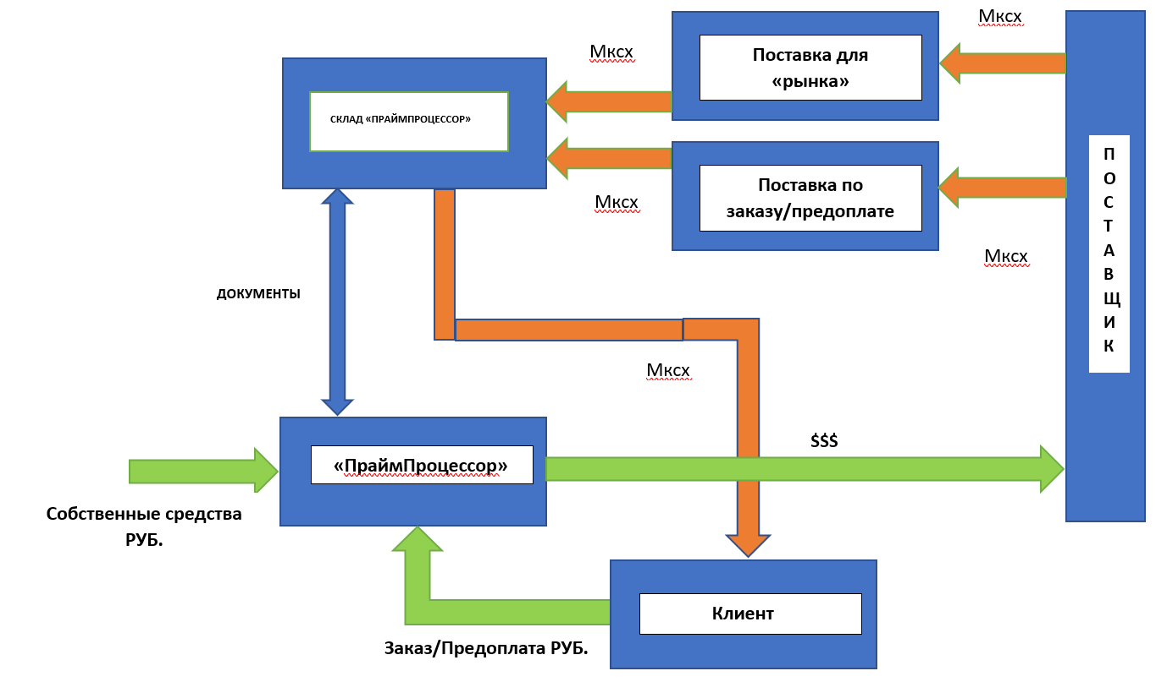

**Фиг. 1 Схема бизнес-процесса «ПраймПроцессор».**

Бизнес построен на самой простой схеме – «Покупай дешевле-Продавай дорож». Используя связи и постоянно стимулируемую заинтересованность представителей заводов-изготовителей комплектующих для ПК, дата-центров, крупных сборщиков ПК (DELL, LENOVO и др.) фирма выкупает некоторое количество микропроцессоров, ввозит их в регион и реализует потребителям по ценам ниже ранее установившемся на рынке. Абсолютная зависимость от личных контактов, снижение требований к поставляемой продукции высоких технологий делают бизнес весьма рискованным.

Фирма не располагает сбытовыми точками – все взаимодействие ведется через офис фирмы по адресу пгт Сириус, ул. Чемпионов, 3С. Компактность товара и экономия на упаковке делает объем товара минимальным и минимизирует площадь складских помещений. С точки зрения логистических связей расположение фирмы – в непосредственной близости к ж/д станции и аэропорту сводит к минимуму неудобства посещения офиса клиентами и проблем с доставкой груза ( как правило – через логистические компании CDEK, OZON и пр.)

По договоренности участники фирмы не получают в фирме заработную плату, вся прибыль идет на расширение деятельности фирмы. Условная деятельность фирмы – до декабря 2025г.

Карта: логистические выгоды расположения фирмы:

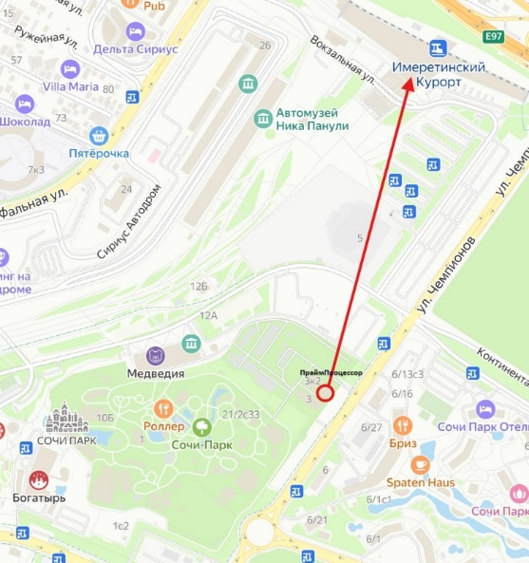

Фиг.2 Подъезд без пробок.

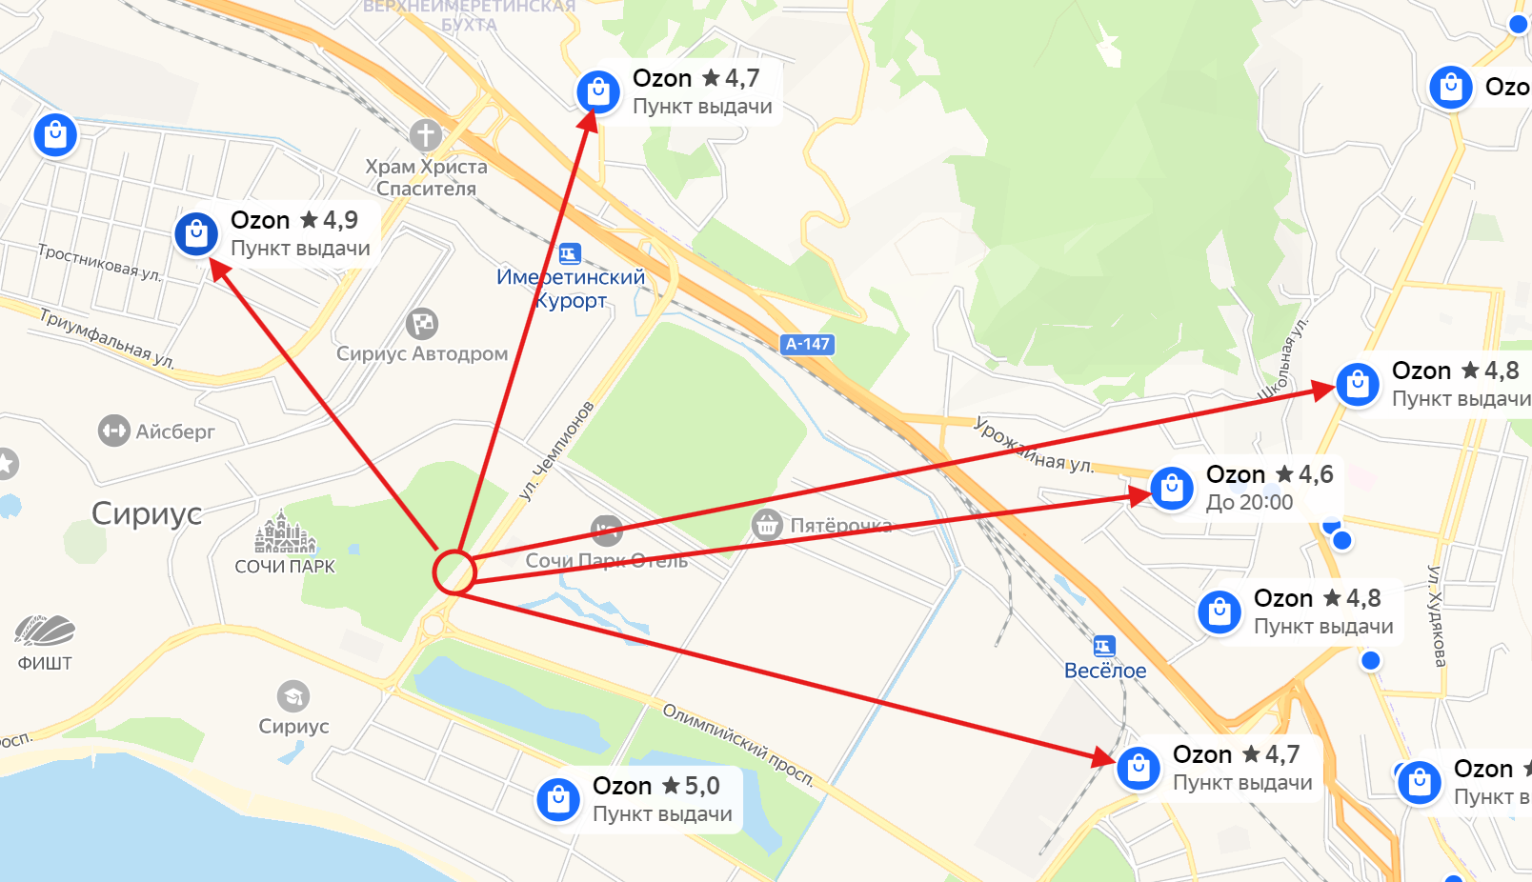

Фиг.3 Расположение пунктов OZON

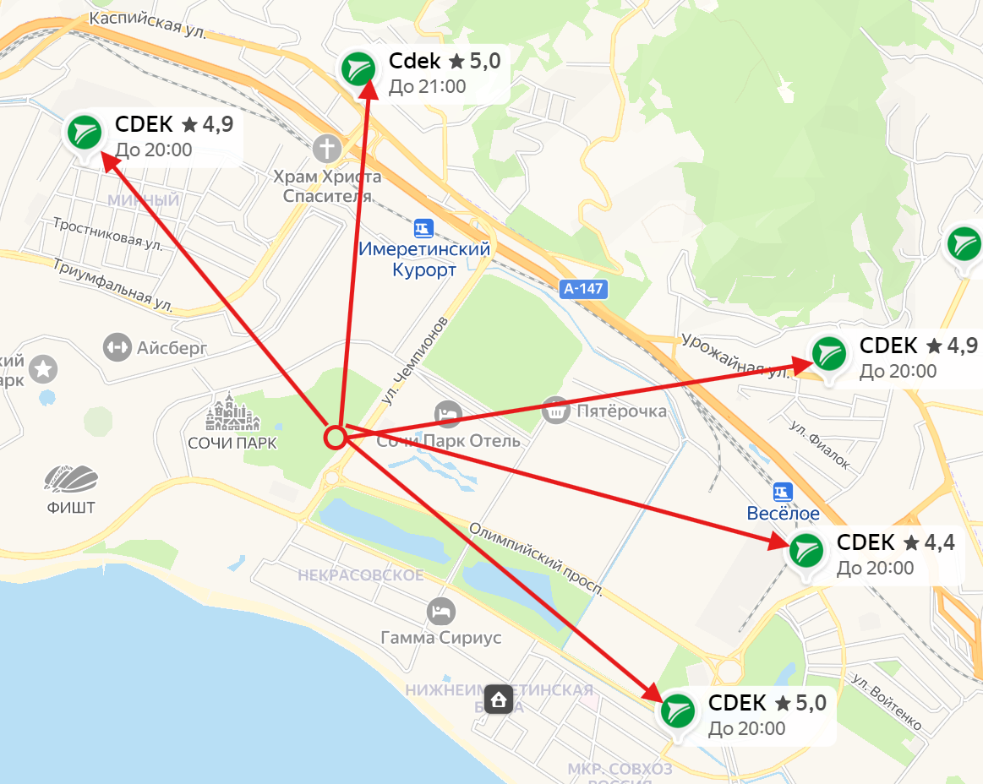

Фиг. 4 Расположение пунктов СДЕК.

Основными конкурентами фирмы на рынке микропроцессоров являются фирмы, торгующие компьютерным оборудованием и комплектующими. Как правило, доля микропроцессоров фирмы AMD составляет крайне незначительную часть их товарооборота. Данные, приведенные в таблице отчасти носят оценочный характер. по причине нежелания раскрывать коммерчески значимую информацию.

Характеристика существующих конкурентов

|  |  |  |  |  |  |
| --- | --- | --- | --- | --- | --- |
| **Название фирмы конкурента** | **Средняя ежемесячная**  **выручка конкурента** | **Оценка нормы прибыли конкурента** | **Выгодность**  **расположения конкурента\*** | **Наличие лояльных потребителей у конкурента** | **Степень угрозы для**  **вашего проекта\*\*** |
| МикроЛана | **23 861 023руб.** | **45%** | **10** | + | **7** |
| ИксПро | **39 470 618руб.** | **19,6%** | **8** | + | **6** |
| ДНС | **700 117 700руб.** | **10%** | **10** | + | **10** |
| Ситилинк | **690 749 796 руб.** | **8-10%** | **10** | + | **10** |

*по 10- бальной шкале (10-отлично, 1-крайне плохо)

** по 10-бальной шкале ( 10 максимально,1 – незначительно)

Суммарный объем продаж конкурентов в месяц:

Потенциальная емкость рынка в месяц : **не более 3-4 % в первые два года работы**.

Ожидаемая доля рынка, которую ваша фирма планирует захватить: >= 3-4%

*Варианты стратегического поведения с целью снижения степени угрозы для бизнес-проекта со стороны конкурентов:* **придерживаться максимально долго выбранной ценовой политики, не угрожая объемами поставок бизнесу конкурентов – поведение в стиле «наглый но не опасный, много не отберет, а при случае поможет»,**

*Характеристика потенциальных конкурентов и потенциальных угроз для вашего бизнеса на ближайший пятилетний срок*: **конкурентами являются фирмы с многолетним опытом работы в регионе, в полной мере освоившие его, с большим количество личных связей и объемом услуг коммерческого и некоммерческого плана, но торговля процессорными микросхемами никогда не была главной для этих фирм, главный объем (до 98% объема в денежном выражении) дают продажи готовых устройств, контроллеров, ноутбуков и пр. готовых к функционированию изделий, микропроцессоры – это в рамках такой торговли – полуфабрикат, их продажа должна сопровождаться довольно значительным объемом «консалтинга» - в каких случаях целесообразно менять процессор и что это даст на горизонте 3-5 лет.**

***Определение типа рыночной структуры****.*

Обоснование выбора определенного типа рыночной структуры:

Число конкурентов от 4 до 10.

Наличие стратегического поведения: **у конкурентов соизмеримых по масштабам размера предприятия ( до 10 чел.) отсутствует, у крупных – присутствует**.

Однородность продукции у фирмы: **продукция однородна, монобрендовая, с хорошей информационной поддержкой.**

Сложность входа на рынок: **очень сложно, выход на рынок – дело случая.**

Доступность информации и технологий : **доступно для ограниченного круга специалистов, языковый барьер, наличие высоких компетенций в области архитектуры и эксплуатации микропроцессоров**.

Степень конкуренции на рынке факторов производства: **фактор производства отсутствует, так как операции исключительно торговые «купил-продал» с небольшой долей консалтинга.**

Рынок, на котором вы собираетесь вступать в конкурентную борьбу, является (оставьте только правильный с Вашей точки зрения вариант ответа и обоснуйте его):

**рынок с доминирующим поведением отдельных фирм – больших торговых компаний ( Ситилинк, ДМС)**

*Описание внутренних и внешних поставщиков:* **производство подобного рода микросхем в региона в принципе в ближайшие годы в значительных объемах частными фирмами невозможно, покупка/продажа – единственный вариант действия.**

Внутренние поставщики: **незначительное количество не более 2-3% в год, фирмы сборщики реализуют неликвиды, остатки от производства**.

Внешние поставщики: **фирмы и частные лица с зарубежной локацией, в незначительном количестве случаев – сборщики РФ при приобретении небольших партий неликвидов.**

|  |  |
| --- | --- |
| **Внешние поставщики** | **Внутренние поставщики** |
| Дата центры США(шт. Калифорния) | Сборочные производства брендов Aquarius, Yadro |
| Фирмы посредники | - |
| Частные лица | - |

Обоснование причин, по которым вы предпочитаете делать что-либо самостоятельно или выбираете внутренних поставщиков

1.Функция фирмы – продажа микропроцессоров по ценам существенно ниже цен конкурентов.

2. Выбор поставщиков – желание и возможность поставка по низким ценам с приемлемым качеством.

Обоснование причин, по которым вы предпочитаете покупать данный фактор производства на рынке или выбираете внешних поставщиков:

Факторы производства как таковые отсутсвуют.

**2. Определение ожидаемых доходов бизнес-проекта**

*Выделение целевой группы потребителей в ситуации B2C*

В2С - термин, обозначающий коммерческие взаимоотношения между организацией (Business) и частным, так называемым «конечным» потребителем (Сonsumer)

|  |  |  |  |  |  |  |
| --- | --- | --- | --- | --- | --- | --- |
| Характеристика | Показатель характеристики[1] | | | | | |
| Доходы | высокие | 5% | средние | 90% | низкие | 10% |
| Пол | мужчины | 85% | женщины | 10% | дети | 5% |
| Возраст | до 25 | 70% | 25-40 | 20% | старше 40 | 10% |
| Статус | физ. лица | 20% | частные предприниматели | 70% | семьи | 10% |
| Месторасположение | резиденты | 60% | нерезиденты | 20% | On-line | 20% |
|  |  |  |  |  |  |  |
|  |  |  |  |  |  |  |

Описание среднестатистического портрета типичного потребителя: 1) **физлицо** : **как правило мужчина от 22 до 28 лет хорошо разбирающийся в компьютерной техники с хорошими программистскими навыками, не склонный к простым решениям типа «сделал и забыл» , интересующийся современными тенденциями в области производства микропроцессоров, умеющий хорошо считать деньги ( стоимость владения ) 2) МСП – имеющие в своем составе грамотных специалистов по компьютерной техники, способный проводить осмысленный апгрейд парка техники ( проще улучшить , чем покупать новое)**

Ожидаемая среднестатистическая покупка (заказ) будет включать в себя: **1) Для физлиц – 1 процессор – 1 ед. – 12-14 т.руб. 2) МСП – от 5 до 10 процессоров – от 60 до 150 тыс. руб.** **3) фирмы сборщики – от 20 до 100 ед. – 12-14 ты. Руб./ед. и будет производиться на сумму от 10 до 12 млн. рублей в ценах года 2021г. начала реализации бизнес-проекта, потому что изначальная установка – минимум на 10% ниже чем у самого дешевого конкурента.**

*Ожидаемое помесячное число покупок (заказов) на ближайший год деятельности с учетом сезонных подъемов и спадов (шт.):*

|  |  |  |  |  |  |  |  |  |  |  |  |  |  |
| --- | --- | --- | --- | --- | --- | --- | --- | --- | --- | --- | --- | --- | --- |
|  | ян | фв | мр | ап | ма | июн | ил | ав | сн | ок | нб | дк | ∑ |
| Q[2] | 250 | 280 | 330 | 200 | 230 | 240 | 100 | 320 | 300 | 320 | 380 | 320 | 3300 |

Обоснование **ожидаемых** сезонных подъемов и спадов в объемах продаж: **выход на рынок – продажа исключительно знакомым, постепенное раскачивание и внедрение, запуск «сарафанного радио», в августе скачок, связанный с началом учебного года , далее – информация стала сама себя распространять, фирма стала узнаваемой, к Новому году – сброс бюджетных средств.**

*Ожидаемая помесячная валовая выручка*

(укажите размерность измерения валовой выручки, например тыс. руб. или млн. руб.)

|  |  |  |  |  |  |  |  |  |
| --- | --- | --- | --- | --- | --- | --- | --- | --- |
| **Год** | **2022** | | | | **2023** | | | |
| **Квартал** | **1** | **2** | **3** | **4** | **1** | **2** | **3** | **4** |
| **P(тыс.руб)** | 12,6 | 9,7 | 8,6 | 8,4 | 11,4 | 10,9 | 13,8 | 13,3 |
| **Q(шт.)** | 860 | 670 | 720 | 1030 | 890 | 950 | 860 | 1060 |
| **TR(тыс.руб)** | 10 800 | 5850 | 6200 | 8 640 | 10100 | 10 400 | 11900 | 14 100 |

где:

P – цена ожидаемой среднестатистической покупки

Q – число ожидаемых покупок по месяцам

TR=P*Q – ожидаемая ежемесячная выручка, в графе ∑ нужно определить ожидаемую годовую выручку

Ожидаемая годовая валовая выручка в ближайший год составит: 46 453 тыс. руб.

*Ожидаемая динамика реальной валовой годовой выручки на пять лет реализации проекта*

(укажите размерность измерения валовой выручки, например тыс. руб. или млн. руб.)

|  |  |  |  |
| --- | --- | --- | --- |
|  | **2022** | **2023** | **2024** |
| Валовая выручка (в год) | 4600 | 4800 | 5200 |
| Динамика изменения валовой выручки (%) | 0% | 4,5% | 10% |

Обоснование логики прогноза, связанного с ожидаемым изменением реальной валовой выручки.

Причины изменения реальной валовой выручки лежат в следующем:

1. Ценовая политика фирмы.
2. Наличие хорошего уровня консультаций и послепродажного консалтинга.
3. Надежность поставщика.

Примечание. Все расчеты выручки, издержек и других номинальных показателей делают при допущении о нулевой инфляции, т.е. в реальных денежных значениях года стартапа бизнес-проекта

*Обоснование выбора способа воздействия на целевую группу потребителей*.

Способ воздействия на целевую группу должен строиться с учетом

(оставьте только верный, с Вашей точки зрения, вариант ответа):

Эффекта сноба – «только тупые богачи покупают себе целиком новые компьютеры, а продвинутые гики со знанием дела меняют все постепенно, рационально и вдумчиво»;

так как (обоснование выбора метода воздействия или обоснование невозможности воздействия):

в связи с чем позиционирование фирмы необходимо осуществлять с применением следующих стратегических действий:

1. Организация «Клуба любителей процессоров AMD» - продажа товаров с соответствующей символикой ( реализуя соответствующие договоренности на использование символики);

2. Наличие большой библиотеки материалов по процессорам выбранной фирмы.

Среднегодовые издержки на позиционирование составят не более 100 000 руб. руб.

*Ожидаемое изменение объема продаж, цен и валовой выручки в первый год после осуществления позиционирования составит*

|  |  |  |
| --- | --- | --- |
|  | Абсолютное значение | % изменение по сравнению с ситуацией без осуществления позиционирования |
| Цена (P) | Не влияет | Не влияет |
| Годовой объем продаж (Q) | Не влияет | Не влияет |
| Годовая выручка (TR) | Не влияет | Не влияет |

Вывод: **основа успеха бизнес проекта – поддержание цен ниже уровня цен конкурентов, все остальные приемы – паллиатив, плацебо и пар в гудок.**

Указать увеличится эффективность бизнес-проекта в результате осуществления позиционирования или нет. Репутация фирмы, как надежного поставщика специализирующегося на узко определенной номенклатуре изделий , но с хорошим инженерным сопровождением дает возможность уверенно занять небольшую нишу на региональном рынке продажи компонентов для компьютерной техники. Тем не менее данный проект имеет реальный потолок – насыщение до определенного уровня прибыльности из-за ограниченности количества клиентов на горизонте 4-5 лет. Для повышения уровня бизнеса и его прибыльности необходимо переходить к интернет торговле.

Примечание:

В ситуации B2B структура второго раздела согласовывается отдельно с руководителем практики и выпускной работы

**3. Формирование структуры издержек**

*Определение капитальных затрат бизнес-проекта*

Капитальные затраты - затраты, которые вынуждены понести фирма до начала реализации проекта

Ликвидационная стоимость капитального актива – это ожидаемая реальная цена, по которой можно будет продать капитальный актив через пять при фактическом или гипотетическом закрытии бизнес-проекта.

|  |  |  |  |  |  |
| --- | --- | --- | --- | --- | --- |
| Наименование типа  капитальных затрат | Затраты на приобретение одной единицы актива  (руб.) | Количество единиц | Капиталь-ные затраты на приобретение актива  (руб.) | Ликвидационная стоимость капитального актива  (руб.) | Фактическая амортизация  (%) |
| 1.Офисная мебель* | 10000 | 4 | 40000 | 0 | 100 |
| 2. Компьютеры* | 20000 | 4 | 80000 | 0 | 100 |
| 3.Принтер* | 10000 | 1 | 20000 | 0 | 100 |
| Всего: |  | 9 | 140000 | 0 | 100 |

Примемечание : * - приобретены за собственных средств участников.

Фактическая амортизация для пятилетнего бизнес-проекта, будет рассчитываться по формуле:

((Ликвидационная стоимость капитального актива / Капитальные затраты на приобретение актива)^(1/5) – 1)*100%

*Определение постоянных издержек бизнес-проекта в первый год его реализации:*

Постоянные издержки – издержки, которые не меняются с изменением объемов выпуска или объемов продаж

|  |  |  |  |
| --- | --- | --- | --- |
| Наименование постоянных типа издержек | Стоимость  одной  единицы  в год  (руб.) | Число единиц фактора производства | Суммарные расходы на фактор производства (в год)  (руб.) |
| 1. Аренда офисного помещения | 20 000 | 2 | 40 000 |
| Всего: |  |  | 40 000 |

*Ожидаемая динамика реальных постоянных издержек на пять лет реализации бизнес-проекта*

(укажите размерность измерения постоянных издержек, например тыс. руб. или млн. руб.; размерность по издержкам должна быть точно такой же как и по валовому доходу)

|  |  |  |  |  |  |
| --- | --- | --- | --- | --- | --- |
|  | 2022 | 2023 | 2024 | 2025 | 2025 |
| Постоянные издержки (в год) | 40 000 | 40 000 | 40 000 | 40 000 | 40 000 |
| Динамика постоянных издержек (%) | 0 | 0 | 0 | 0 | 0 |

Обоснование логики прогноза, связанного с ожидаемым изменением реальных постоянных издержек. Точная и однозначная договоренность с арендодателем по условиям аренды помещений. Никаких основания для роста арендной платы нет.

Причины изменения реальных постоянных издержек лежат в следующем:

Так как фирма является исключительно торговой , она не имеет источников постоянных издержек. Основные инструменты – компьютер и письменный стол.

*Определение предельных издержек на единицу продукции (среднестатистического заказа) бизнес-проекта в первый год его реализации:*

Переменные издержки – издержки, которые меняются с изменением объемов выпуска или объемов продаж

Чтобы произвести и продать одну единицу продукции необходимо:

|  |  |  |  |
| --- | --- | --- | --- |
|  | Количество | Издержки на единицу | Затраты на фактор производства |
| лист А4 | 1 | 2 руб. | 2 руб. |
| Тонер принтера | 1/2000 доля | 1 руб. | 1 руб. |
|  |  |  |  |
|  |  |  |  |
| Затраты труда | 0 | 0 | 0 |
|  |  |  |  |
| Всего: |  | 3 руб. |  |

Предельные затраты на производство и продажу одной единицы составят: не более 10 руб. т.е. около 0,1% от стоимости продаваемого изделия.

*Ожидаемая динамика реальных переменных издержек на пять лет реализации проекта*

(укажите размерность измерения постоянных издержек, например тыс. руб. или млн. руб.; размерность по издержкам должна быть точно такой же как и по валовому доходу)

|  |  |  |  |  |
| --- | --- | --- | --- | --- |
|  | **2022** | **2023** | **2024** | **2025** |
| Предельные затраты на производство и продажу одной единицы | <10 руб. | <10 руб. | <10 руб. | <10 руб. |
| Q в год | 3200 | 3200 | 3500 | 4000 |
| Переменные реальные издержки | 32 т. руб | 32 т. руб | 35 т. руб. | 40 т. руб. |
| Динамика переменных издержек (%) | 0% | 0% | 10% | 12% |

Обоснование логики прогноза, связанного с ожидаемым изменением реальных переменных издержек.

Причины изменения реальных переменных издержек лежат в следующем:

1. Увеличение объема продаж.
2. Есть вероятность увеличение тарифа на услуги связи

**4. Определение ожидаемой эффективности реализации бизнес-проекта**

*Сведение всех расчетных показателей в одну таблицу*

Обратите внимание, что периодов шесть, в нулевом периоде производятся затраты на приобретение капитальных активов, а стартап проекта начинается первом периоде.

Например, проект начинается 1 января (я) 2020 года и заканчивается 31 декабря (д) 2024 года, тогда таблица будет выглядеть следующим образом:

|  |  |  |  |  |  |  |
| --- | --- | --- | --- | --- | --- | --- |
|  | 2020(я) | 2020(д) | 2021(д) | 2022(д) | 2023(д) | 2024(д) |

Все последующие расчеты будут приводиться к 1 января 2020 года, а учет издержек и доходов будет осуществляться посредством счета постнумерандо

|  |  |  |  |  |
| --- | --- | --- | --- | --- |
| Базовые показатели | 2022 | 2023 | 2024 | 2025 |
| Ожидаемая валовая выручка (тыс.рубю) | 31 612 | 46 450 | 52 200 | 55 000 |
| Ожидаемые совокупные издержки (тыс.руб) | 22 700 | 36 300 | 40000 | 41000 |
| Ожидаемая прибыль (тыс.руб) | 8900 | 10150 | 12200 | 14000 |
| Норма прибыли на единицу затрат[3] | 39% | 28% | 23% | 34% |
| Норма прибыли на единицу дохода [4] | 28% | 21% | 23,4% | 25,5% |

Где А – сумма ликвидационная стоимостей капитальных активов, приобретенных в нулевом периоде. Фирма «как-бы» заканчивает проект в конце пятого года, поэтому она «распродает» активы по ликвидационной стоимости

*Выбор процентной ставки и нормы дисконта*

Рабочая группа предлагает использовать следующее значение нормы дисконта 5% при расчете чистой приведенной стоимости бизнес-проекта.

Так как проект рассчитывается в реальных ценах, то для расчета дисконта используется реальная процентная ставка или темпы реального экономического роста страны, региона, а еще лучше темпы роста отрасли, в которой реализуется проект. В этом случае в качестве альтернативы берется отдача от среднестатистического проекта.

Обоснование выбора нормы дисконта: купля продажа ведется исключительно с привязкой к курсу основной валюты расчетов МВФ

*Расчет чистой приведенной стоимости бизнес проекта.*

Чистая приведенная стоимость (ЧПС) - это сумма дисконтированных значений потока платежей, приведённых к дате начала реализации проекта

|  |  |  |  |  |  |
| --- | --- | --- | --- | --- | --- |
|  | 2022 | 2023 | 2024 | 2025 | ∑ |
| Норма дисконта по годам | 1 | 0,05 | 0,05 | 0,05 |  |
| Дисконтированные совокупные доходы | 31 612 | 44238 | 47400 | 47500 | 170708 |
| Дисконтированные совокупные издержки | 22 700 | 34571 | 36200 | 35500 | 129000 |
| Чистая приведенная стоимость бизнес-проекта | 8900 | 9700 | 11000 | 12?1 | 41700 |

Чистая приведенная стоимость проекта за 4-х летний период составит:

Это означает, что отдача от проекта положительльна и есть основания для продления его за рамки 2025г.

**Выводы о перспективах практической реализации бизнес-проекта «Экономика фирмы «ПраймПроцессор»:**

1. Бизнес на продаже специфическим товаром узкого спектра применения может приносить доход исключительно при сравнительно небольших объемах продаж ( существенно не влияющих на уровень цен на рынке), значительным уровнем отличия цен продажи ( и соответственно – закупки товара), устойчивым кругом клиентов фирмы.
2. Данный вид бизнеса не может быть долгосрочным, а может рассматриваться как удачное начало/задел для другого бизнеса, построенного на иных принципах ( интернет торговля, технический консалтинг, тестирование и разработка ПО и т.д.

1. Необходимо отметить произвольным значком определенную характеристику потенциальных потребителей
2. Q – объем продаж в месяц
3. Расчет производится по формуле (валовой доход – суммарные издержки)/суммарные издержки х 100%
4. Расчет производится по формуле (валовой доход – суммарные издержки)/валовой доход х 100%